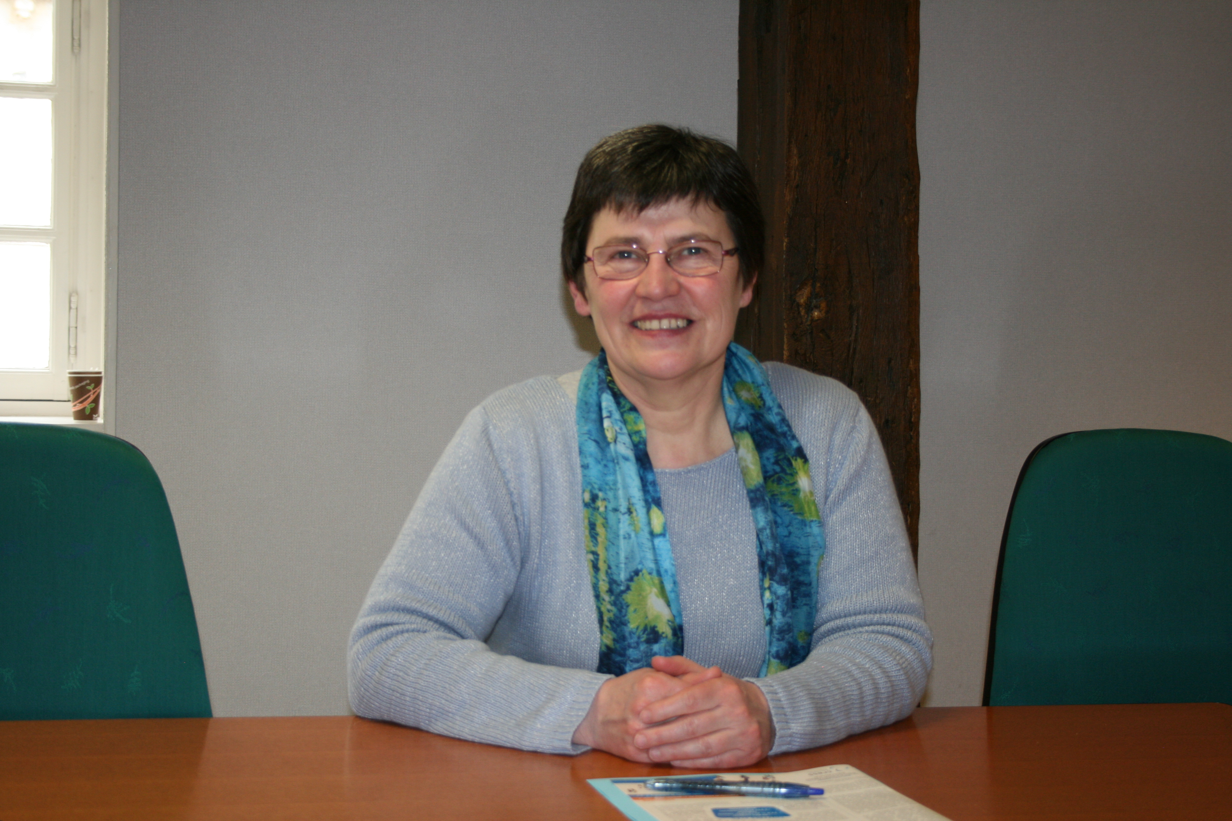Qui êtes-vous ?
Je m’appelle Sylvie Errard et je suis élue, conseiller régional à la région, déléguée à l’économie sociale et solidaire. Je suis originaire de l’Orne à la Ferté Macé et je suis gérante d’une SCOP qui est basée à Flers qui s’appelle Crescendo. Elle a pour vocation d’aider les personnes qui veulent créer une entreprise.

Pourquoi la région a souhaité mettre en place une action de sensibilisation à l’économie sociale et solidaire pour sensibiliser les jeunes ?
La Région avait depuis 2004 vocation à soutenir l’économie sociale et solidaire sur tout le territoire de la Région. Un des axes de travail qu’elle s’était donnée, c’était de sensibiliser les bas-normands à l’ESS. On s’est dit que si on voulait toucher le plus de monde, c’était par les jeunes. Quand on est en train de se former, on est plus réceptif. On est entré dans cette logique d’entrer dans les lycées mais aussi dans les centres d’apprentissage qui sont financés par la Région. Il s’agit de vous amener de l’information, une ouverture et pour que peut-être demain, cela vous intéresse.

Pourquoi parle-t-on de territoire en ESS?
L’économie sociale et solidaire c’est d’abord local. La Région défend fortement l’ess parce que c’est du développement économique, de l’emploi derrière, de la création de richesse…Et l’ess est une économie qui répond au besoin d’un territoire surtout sur tout le tissu associatif. Il y a des personnes qui ont des besoins sur un territoire et il n’y a de réponses en face, alors elles vont créer elles même la structure qui va répondre à leurs besoins. On part à chaque fois d’un besoin sur le territoire et on y répond. C’est pour cela qu’on dit que l’ess part du territoire. On parle de mondialisation, d’entreprises qui partent en Chine, en Tunisie tout ce qui tient de l’ess est ancrée sur un territoire et ne partira pas.

Que fait la région pour soutenir les projets en ESS sur son territoire ?
C’est essentiellement par l’argent qu’on intervient On consacre un budget pour soutenir des projets qu’on va nous présenter mais aussi à des structures déjà existantes. On accompagne les projets depuis l’émergence jusqu’à sa consolidation voire même sa poursuite. Le propre de l’ess c’est de fonctionner avec de l’argent public.

Pourquoi le territoire est important en ESS ?
Notre population est vieillissante, c’est aussi les jeunes qui partent parce qu’ils trouvent du travail ailleurs. L’ess est là et peut proposer du travail sur le territoire tout en étant au service des autres. C’est un moyen pour nous d’inciter les personnes à rester sur notre territoire et y faire du développement économique chez nous. Et cela est important.

